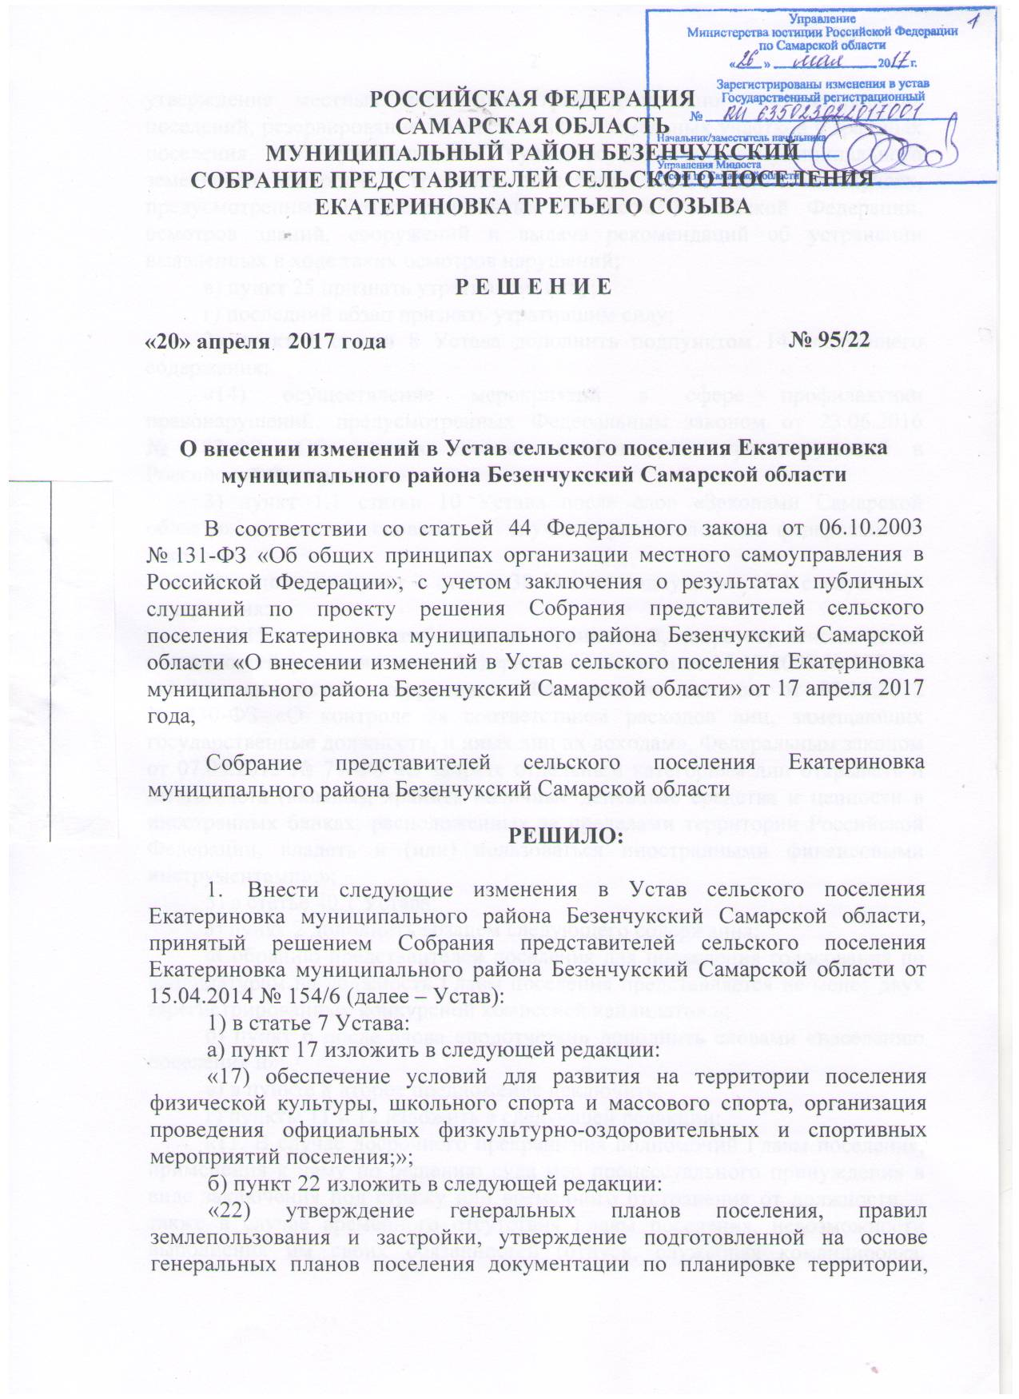

утверждение местных нормативов градостроительного проектирования поселений, резервирование земель и изъятие земельных участков в границах поселения для муниципальных нужд, осуществление муниципального земельного контроля в границах поселения, осуществление в случаях, предусмотренных Градостроительным кодексом Российской Федерации, осмотров зданий, сооружений и выдача рекомендаций об устранении выявленных в ходе таких осмотров нарушений;
в) пункт 25 признать утратившим силу;
г) последний абзац признать утратившим силу;
2) пункт 1 статьи 8 Устава дополнить подпунктом 14 следующего содержания:
«14) осуществление мероприятий в сфере профилактики правонарушений, предусмотренных Федеральным законом от 23.06.2016 № 182-ФЗ «Об основах системы профилактики правонарушений в Российской Федерации».»;
3) пункт 1.1 статьи 10 Устава после слов «Законами Самарской области» дополнить словами «в случаях, установленных федеральными законами,»;
4) дополнить пункт 1 статьи 38 Устава подпунктом 10.1 следующего содержания:
«10.1) в случае несоблюдения ограничений, запретов, неисполнения обязанностей, установленных Федеральным законом от 25.12.2008 № 273-ФЗ «О противодействии коррупции», Федеральным законом от 03.12.2012 № 230-ФЗ «О контроле за соответствием расходов лиц, замещающих государственные должности, и иных лиц их доходам», Федеральным законом от 07.05.2013 № 79-ФЗ «О запрете отдельным категориям лиц открывать и иметь счета (вклады), хранить наличные денежные средства и ценности в иностранных банках, расположенных за пределами территории Российской Федерации, владеть и (или) пользоваться иностранными финансовыми инструментами»;»;
5) в статье 40.1 Устава:
а) пункт 2 дополнить абзацем следующего содержания:
«Собранию представителей поселения для проведения голосования по кандидатурам на должность Главы поселения представляется не менее двух зарегистрированных конкурсной комиссией кандидатов.»;
б) пункт 6 после слова «подотчетен» дополнить словами «населению поселения и»;
в) в пункте 8 второе предложение исключить;
г) пункты 11 и 12 изложить в следующей редакции:
«11. В случае досрочного прекращения полномочий Главы поселения, применения к нему по решению суда мер процессуального принуждения в виде заключения под стражу или временного отстранения от должности, а также в случае временного отсутствия Главы поселения, невозможности выполнения им своих обязанностей (отпуск, служебная командировка, болезнь и др.) его полномочия временно исполняет заместитель Главы поселения.
12. В случае отсутствия Главы поселения по основаниям, предусмотренным пунктом 11 настоящей статьи, и отсутствия заместителя Главы поселения обязанности по осуществлению полномочий Главы поселения выполняет должностное лицо местного самоуправления, определенное решением Собрания представителей поселения.»;
6) статью 42 Устава дополнить пунктом 14.1 следующего содержания:
«14.1) в случае несоблюдения ограничений, запретов, неисполнения обязанностей, установленных Федеральным законом от 25.12.2008 № 273-ФЗ «О противодействии коррупции», Федеральным законом от 03.12.2012 № 230-ФЗ «О контроле за соответствием расходов лиц, замещающих государственные должности, и иных лиц их доходам», Федеральным законом от 07.05.2013 № 79-ФЗ «О запрете отдельным категориям лиц открывать и иметь счета (вклады), хранить наличные денежные средства и ценности в иностранных банках, расположенных за пределами территории Российской Федерации, владеть и (или) пользоваться иностранными финансовыми инструментами»;»;
7) в статье 44 Устава:
а) пункт 19 изложить в следующей редакции:
«19) осуществление полномочий по организации транспортного обслуживания населения, предусмотренных Законом Самарской области от 18.01.2016 № 14-ГД «Об организации регулярных перевозок пассажиров и багажа автомобильным транспортом и городским наземным электрическим транспортом на территории Самарской области, о внесении изменений в отдельные законодательные акты Самарской области и признании утратившими силу отдельных законодательных актов Самарской области»;»;
б) дополнить пунктом 20.1 следующего содержания:
«20.1) осуществление полномочий, предусмотренных Федеральным законом от 13.07.2015 № 224-ФЗ «О государственно-частном партнерстве, муниципально-частном партнерстве в Российской Федерации и внесении изменений в отдельные законодательные акты Российской Федерации»;»;
8) пункт 7 статьи 48 Устава признать утратившим силу;
9) в пункте 4 статьи 52 Устава слова «(государственной службы)» исключить, слова «профессиональным знаниям и навыкам, необходимым для исполнения должностных обязанностей» заменить словами «направлению подготовки, необходимым для замещения должностей муниципальной службы»;
10) статью 53 Устава изложить в следующей редакции:
«Статья 53. Пенсия за выслугу лет к страховой пенсии муниципальным служащим поселения
1. Муниципальным служащим поселения в порядке и на условиях, предусмотренных Законом Самарской области от 09.10.2007
№ 96-ГД «О муниципальной службе в Самарской области» и настоящей статьей, устанавливается пенсия за выслугу лет к страховой пенсии муниципальным служащим поселения (далее в настоящей статье – пенсия за выслугу лет).
2. Пенсия за выслугу лет устанавливается муниципальным служащим поселения, замещавшим на 22 апреля 1997 года и позднее должности муниципальной службы поселения, при наличии стажа муниципальной службы, продолжительность которого для назначения пенсии за выслугу лет в соответствующем году определяется согласно приложению к Федеральному закону от 15.12.2001 № 166-ФЗ «О государственном пенсионном обеспечении в Российской Федерации», при условии увольнения с муниципальной службы по следующим основаниям:
1) упразднение (ликвидация) органов местного самоуправления поселения, а также сокращение штата муниципальных служащих органов местного самоуправления поселения;
2) увольнение с должностей, установленных муниципальными правовыми актами поселения для непосредственного обеспечения исполнения полномочий лиц, замещающих муниципальные должности, в связи с прекращением этими лицами своих полномочий;
3) достижение предельного возраста, установленного законом, для замещения должности муниципальной службы;
4) обнаружившееся несоответствие замещаемой должности муниципальной службы поселения вследствие состояния здоровья, препятствующего продолжению муниципальной службы;
5) увольнение по собственному желанию в связи с выходом на пенсию;
6) расторжение трудового договора (контракта) по инициативе муниципального служащего поселения после достижения соответствующего пенсионного возраста, указанного в части 1 статьи 8 Федерального закона от 28.12.2013 № 400-ФЗ «О страховых пенсиях»;
7) расторжение трудового договора (контракта) по инициативе муниципального служащего поселения при наличии стажа муниципальной службы не менее 25 лет до приобретения права на страховую пенсию по старости (инвалидности), если непосредственно перед увольнением лицо замещало должности муниципальной службы поселения не менее 7 лет.
3. Лица, уволенные с муниципальной службы поселения по основаниям, предусмотренным подпунктами со 2 по 7 пункта 2 настоящей статьи, имеют право на пенсию за выслугу лет, если они замещали должности муниципальной службы поселения не менее 12 полных месяцев непосредственно перед увольнением с муниципальной службы поселения.
Лица, уволенные с муниципальной службы поселения до истечения 12 полных месяцев по основаниям, предусмотренным подпунктом 1 пункта 2 настоящей статьи, имеют право на пенсию за выслугу лет.
4. Пенсия за выслугу лет по основаниям увольнения, указанным в подпунктах 6 и 7 пункта 2 настоящей статьи, назначается лицам, уволенным с муниципальной службы поселения после 31 декабря 2016 года.
5. Пенсия за выслугу лет устанавливается к пенсиям, назначенным:
1) в соответствии с Федеральным законом от 28.12.2013 № 400-ФЗ «О страховых пенсиях»:
по старости и при условии достижения пенсионного возраста, предусмотренного статьей 8 указанного Федерального закона;
по инвалидности;
2) в соответствии с частью 2 статьи 32 Закона Российской Федерации от 19.04.1991 № 1032-1 «О занятости населения в Российской Федерации» (со снижением общеустановленного пенсионного возраста, предусмотренного статьей 8 Федерального закона от 28.12.2013 № 400-ФЗ «О страховых пенсиях»).
6. Пенсия за выслугу лет не устанавливается лицам, замещавшим должности муниципальной службы поселения, которым в соответствии с законодательством Российской Федерации назначены пенсия за выслугу лет или ежемесячное пожизненное содержание или установлено дополнительное пожизненное ежемесячное материальное обеспечение (за исключением лиц, которым установлено дополнительное ежемесячное материальное обеспечение в соответствии с Указом Президента Российской Федерации от 30.03.2005 № 363 «О мерах по улучшению материального положения некоторых категорий граждан Российской Федерации в связи с 60-летием Победы в Великой Отечественной войне 1941 - 1945 годов» или Указом Президента Российской Федерации от 01.08.2005 № 887 «О мерах по улучшению материального положения инвалидов вследствие военной травмы») либо в соответствии с законодательством Российской Федерации, законодательством субъектов Российской Федерации, муниципальными правовыми актами установлена пенсия за выслугу лет или ежемесячная доплата к страховой пенсии по иным основаниям.
7. Пенсия за выслугу лет лицам, указанным в пункте 2 настоящей статьи, устанавливается в таком размере, чтобы сумма страховой пенсии и пенсии за выслугу лет не превышала 45 процентов среднемесячного денежного содержания муниципального служащего поселения.
Размер пенсии за выслугу лет увеличивается на 3 процента среднемесячного денежного содержания муниципального служащего поселения за каждый полный год стажа муниципальной службы свыше стажа, продолжительность которого для назначения пенсии за выслугу лет в соответствующем году определяется согласно приложению к Федеральному закону от 15.12.2001 № 166-ФЗ «О государственном пенсионном обеспечении в Российской Федерации». При этом сумма страховой пенсии и пенсии за выслугу лет не может превышать 75 процентов среднемесячного денежного содержания (оплаты труда) муниципального служащего поселения.
8. Стаж муниципальной службы в Самарской области, дающий право на установление пенсии за выслугу лет, определяется в соответствии со статьей 21 Закона Самарской области от 09.10.2007 № 96-ГД «О муниципальной службе в Самарской области».
9. Исчисление размера пенсии за выслугу лет и определение денежного содержания для исчисления размера пенсии за выслугу лет муниципальным служащим поселения осуществляется в порядке, предусмотренном для исчисления размера ежемесячной доплаты, пенсии за выслугу лет к страховым пенсиям лицам, замещавшим государственные должности Самарской области и должности государственной гражданской службы Самарской области.
10. Основания и порядок приостановления и прекращения выплаты пенсии за выслугу лет определяются в соответствии с Законом Самарской области от 09.10.2007 № 96-ГД «О муниципальной службе в Самарской области».
11. Финансирование расходов, связанных с выплатой пенсий за выслугу лет, предусмотренных настоящей статьей, осуществляется за счет средств бюджета поселения.
12. За лицами, проходившими муниципальную службу поселения, приобретшими право на пенсию за выслугу лет (ежемесячную доплату к пенсии) и уволенными со службы до 1 января 2017 года, лицами, продолжающими замещать на 1 января 2017 года должности муниципальной службы и имеющими на 1 января 2017 года стаж муниципальной службы для назначения пенсии за выслугу лет (ежемесячной доплаты к пенсии) не менее 20 лет, лицами, продолжающими замещать на 1 января 2017 года должности муниципальной службы поселения, имеющими на этот день не менее 15 лет стажа муниципальной службы и приобретшими до 1 января 2017 года право на страховую пенсию по старости (инвалидности) в соответствии с Федеральным законом от 28.12.2013 № 400-ФЗ «О страховых пенсиях», сохраняется право на пенсию за выслугу лет в соответствии с Законом Самарской области от 09.10.2007 № 96-ГД «О муниципальной службе в Самарской области» без учета изменений, внесенных Законом Самарской области от 12.12.2016 № 135-ГД «О внесении изменений в Закон Самарской области «О муниципальной службе в Самарской области» в части стажа муниципальной службы в часть 1 статьи 13 и абзац второй статьи 15 Закона Самарской области от 09.10.2007 № 96-ГД «О муниципальной службе в Самарской области».»;
11) пункты 1 и 2 статьи 58 Устава изложить в следующей редакции:
«1. Проект устава поселения, а также проект решения Собрания представителей поселения о внесении изменений и дополнений в Устав поселения должны выноситься на публичные слушания, кроме случаев, когда в Устав поселения вносятся изменения в форме точного воспроизведения положений Конституции Российской Федерации, федеральных законов, Устава Самарской области или законов Самарской области в целях приведения Устава поселения в соответствие с этими нормативными правовыми актами.
2. Проект Устава поселения, проект решения Собрания представителей поселения о внесении изменений и дополнений в Устав поселения не позднее чем за 30 (тридцать) дней до дня рассмотрения вопроса о принятии указанных проектов подлежат официальному опубликованию (обнародованию) с одновременным опубликованием (обнародованием) установленного Собранием представителей поселения порядка учета предложений по указанным проектам, а также порядка участия граждан в обсуждении указанных проектов, составленного с учетом требований настоящего Устава. Не требуется официальное опубликование (обнародование) порядка учета предложений по проекту решения Собрания представителей поселения о внесении изменений и дополнений в Устав поселения, а также порядка участия граждан в его обсуждении в случае, если указанные изменения вносятся в форме точного воспроизведения положений Конституции Российской Федерации, федеральных законов, Устава Самарской области или законов Самарской области в целях приведения Устава поселения в соответствие с этими нормативными правовыми актами.»;
12) в пункте 4 статьи 77 Устава слова «затрат на их денежное содержание» заменить словами «расходов на оплату их труда»;
13) в подпункте 2 пункта 1 статьи 88 Устава слова «нецелевое расходование субвенций из федерального бюджета или бюджета Самарской области» заменить словами «нецелевое использование межбюджетных трансфертов, имеющих целевое назначение, бюджетных кредитов, нарушение условий предоставления межбюджетных трансфертов, бюджетных кредитов, полученных из других бюджетов бюджетной системы Российской Федерации»;
14) подпункт 4 пункта 2 статьи 89 Устава изложить в следующей редакции:
«4) несоблюдение ограничений, запретов, неисполнение обязанностей, которые установлены Федеральным законом от 25.12.2008 № 273-ФЗ «О противодействии коррупции», Федеральным законом от 03.12.2012 № 230-ФЗ «О контроле за соответствием расходов лиц, замещающих государственные должности, и иных лиц их доходам», Федеральным законом от 07.05.2013 № 79-ФЗ «О запрете отдельным категориям лиц открывать и иметь счета (вклады), хранить наличные денежные средства и ценности в иностранных банках, расположенных за пределами территории Российской Федерации, владеть и (или) пользоваться иностранными финансовыми инструментами»;».
2. Поручить Главе сельского поселения Екатериновка муниципального района Безенчукский Самарской области направить настоящее Решение на государственную регистрацию в течение 15 (пятнадцати) дней со дня принятия настоящего Решения.
3. После государственной регистрации вносимых настоящим Решением изменений в Устав сельского поселения Екатериновка муниципального района Безенчукский Самарской области осуществить официальное опубликование настоящего Решения.
